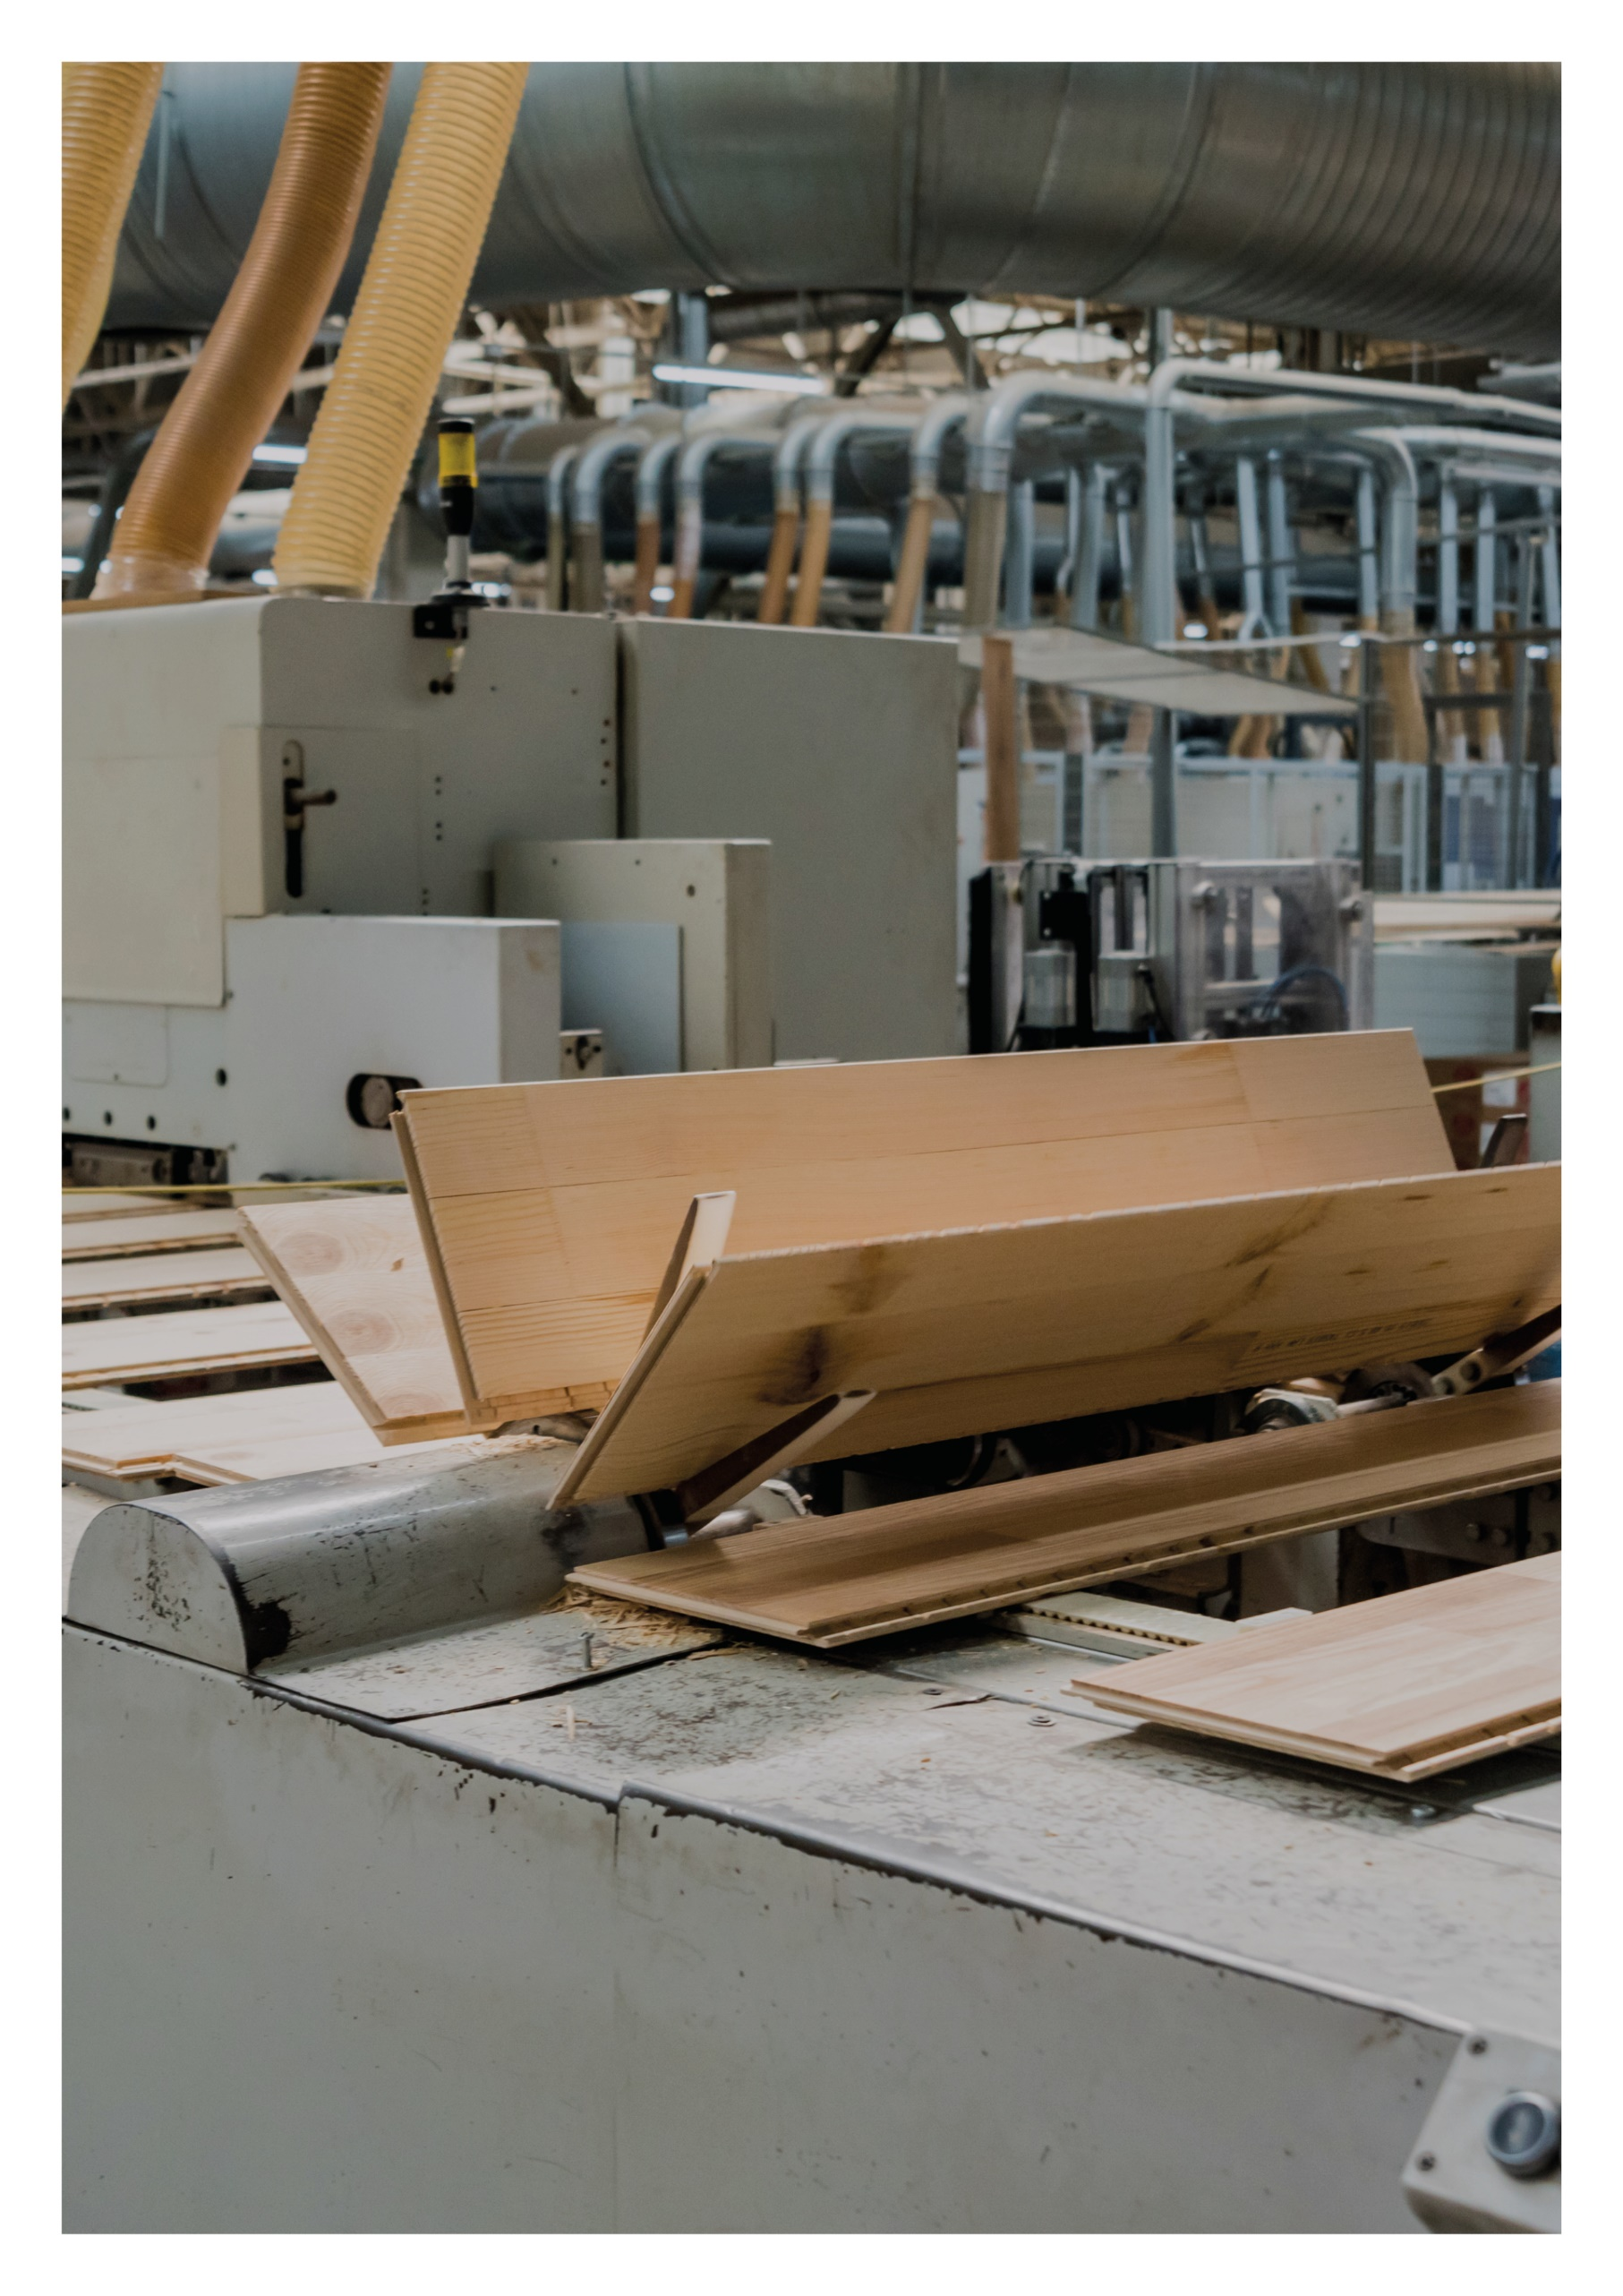

ESIMERKKILASKELMA

**CLT-seinän nurjahdus**

**28.2.2022**

Sisällys

1 Tarkasteltava rakenne 3

1.1 Lähtötietoja 3

2 Laskelmat 4

2.1 CLT-levyn poikkileikkauksen tehollinen jäyhyysmomentti 4

2.2 Poikkileikkauksen tehollinen taivutusvastus 5

2.3 Poikkileikkauksen tehollinen staattinen momentti 5

2.4 Poikkileikkauksen tehollinen pinta-ala 5

2.5 Poikkileikkauksen nurjahduskestävyys 5

2.6 Poikkileikkauksen leikkauskestävyys liimasaumassa 1 6

2.7 Poikkileikkauksen taipuma 6

# tarkasteltava rakenne

Kuvassa on kantava CLT-seinä, jota kuormittaa kuvassa esitetyt ominaiskuormat. CLT-levyn lujuus- ja jäykkyysarvot ovat esimerkkejä. Todelliset arvot tulee hankkia CLT-levyn valmistajalta.

* Tarkastellaan ikkuna-aukon pielessä olevan 1000 mm leveän seinän osan nurjahduskestävyys murtorajatilassa. Tässä laskelmassa tarkastellaan vain yksi kuormitustapaus. Myös muut kuormitustapaukset tulee tarkastaa.

## Lähtötietoja

* Seuraamusluokka CC2

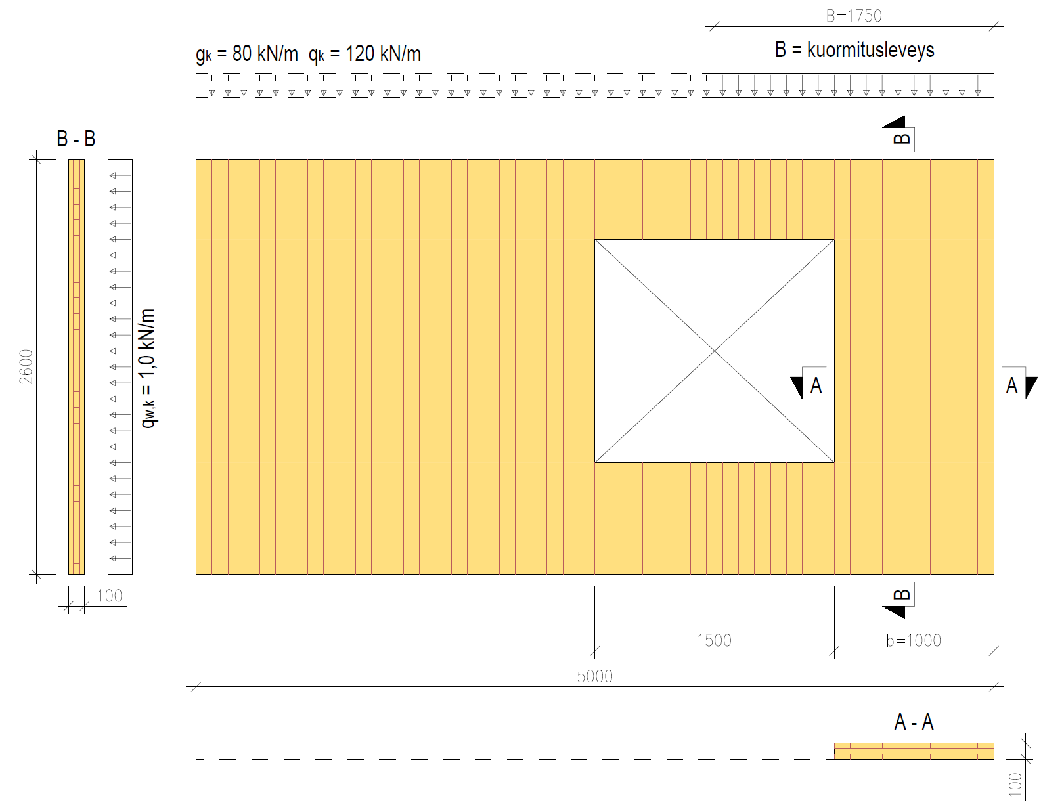

# laskelmat

## CLT-levyn poikkileikkauksen tehollinen jäyhyysmomentti







## Poikkileikkauksen tehollinen taivutusvastus



## Poikkileikkauksen tehollinen staattinen momentti



## Poikkileikkauksen tehollinen pinta-ala



## Poikkileikkauksen nurjahduskestävyys





## Poikkileikkauksen leikkauskestävyys liimasaumassa 1



## Poikkileikkauksen taipuma

